新北区黄华萍优秀教师培育室
成员个人三年发展规划

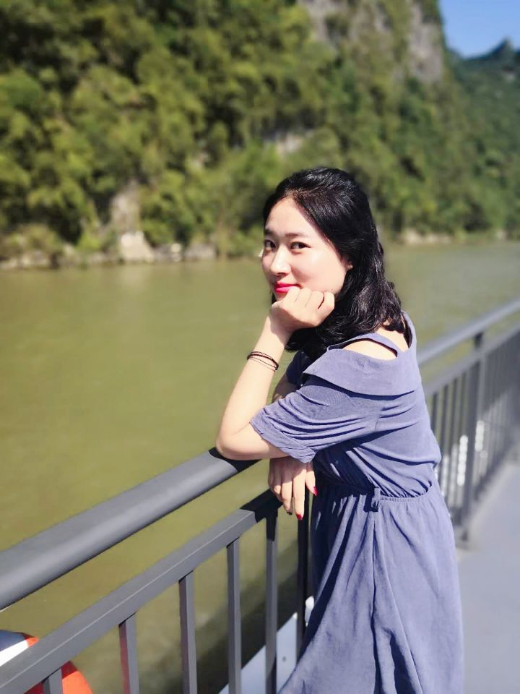
（2020~2022）

姓名： 赵欧亚
职称： 中小学二级
学校： 龙虎塘实验小学

常州市新北区黄华萍优秀教师培育室
二○二○年七月制
一、现有基本情况
姓 名 |  | 赵欧亚 |  | 性 别 | 女 | 出生年月 | 1993.2
政治面貌 |  | 团员 |  | 最后学历 | 本科 | 工作年月 | 2015.8
现职务 |  | 年级组长 |  | 何时获何专技职称 | 中小学二级 2016.10. | 何时获何专业称号
近三年获区级以上  荣誉 | 何年度考核优秀或合格嘉奖 |  |  |  | 2020 考核优秀
近三年获区级以上  荣誉 | 何年获何综合荣誉或专业荣誉  （优秀教育工作者、减负增效教师等）
近三年获区级以上  荣誉 | 何年获何条线荣誉  （优秀班主任、优秀党员等） |  |  |  | 2016 校“优秀青年教师”  2017、2018、2020 校“优秀少先队辅导员”  2020校“优秀班主任”
从教以来区级以上研课讲座与基本功 | 公开课 |  | 2019 区级 《蜘蛛开店》
从教以来区级以上研课讲座与基本功 | 讲 座 |  | 时间、级别、讲座名称
从教以来区级以上研课讲座与基本功 | 评优课 |  | 2017 新北区评优课比赛 二等奖  2019 新北区评优课比赛 二等奖
从教以来区级以上研课讲座与基本功 | 基本功 |  | 时间、级别、获奖情况
从教以来课题研究 | 主持 |  | 时间、级别、课题名称
从教以来课题研究 | 核心成员 |  | 2017 省级 《诗意阅读》  2020 省级 《红领巾假日玩伴团的建议研究》  2020市级《重建学生课外生活：学生假日玩伴团活动研究》
近三年文章发表与获奖 | 发表 |  | 《试析中学语文课文中的“叙述者”形象》 省级期刊《课程与教学》（2018年2月第1版）
近三年文章发表与获奖 | 获奖 |  | 2018年9月《诗意评价语，润物细无声》获江苏省蓝天杯三等奖

二、个人三年发展总目标
拟评称号 | 常州市教学能手 | 争取获评时间 | 2021
缺少平台 | 综合荣誉：区□ 市R 省R 年度考核优秀□ 评优课或基本功R  课题：参与□ 主持R 公开课或讲座（ ）节次 论文发表（ 1 ）篇
个人努力措施 | 不断努力夯实自身的基本功，争取在评优课或基本功比赛中获得好成绩。撰写学科专业的论文，争取发表。
需要得到学校何种帮助支撑 | 在参加比赛前给予专业的指导，介绍可投稿并或发表论文的期刊杂志。
拟评职称 | 中小学一级 | 争取获评时间 | 2022
缺少平台 | 综合荣誉：区£ 市R 省R 年度考核优秀□ 评优课或基本功□  课题：参与□ 主持□ 公开课或讲座（ ）节次 论文发表（ ）篇
个人努力措施 | 积极参加区级以上的教育教学比赛，并争取取得佳绩。多撰写论文，积极投稿发表。
需要得到学校何种帮助支撑 | 在参加比赛前给予专业的指导，介绍可投稿并或发表论文的期刊杂志。

三、2020年个人发展规划分目标
项目 | 目 标 和 要 求 |  |  | 达成情况
项目 | 理论学习 | 拟订阅杂志  或阅读专著 | 《小学语文教学》、《小学语文教学设计》
项目 | 教学 | 拟公开课、示范课或专题讲座节次 | 2
项目 | 教学 | 拟参加教学或基本功评比活动 | 评优课、基本功比赛
项目 | 科研 | 拟从事课题研究、名称、级别和内容 | 省级 《红领巾假日玩伴团的建议研究》  市级《重建学生课外生活：学生假日玩伴团活动研究》
项目 | 科研 | 论文、案例、教学设计等撰写、获奖或发表篇数 | 论文、案例、教学设计每学期至少撰写1篇，争取获奖或发表2篇
项目 | 荣誉 | 综合或条线类 | 优秀教育工作者
项目 | 荣誉 | 学科专业类 | 小学语文评优课或基本功一等奖
项目 | 职称评审或专业称号
项目 | 需学校搭建平台 |  | 在参加比赛前给予专业的指导，介绍可投稿并或发表论文的期刊杂志。
四、2021年个人发展规划分目标
项目 | 目 标 和 要 求 |  |  | 达成情况
项目 | 理论学习 | 拟订阅杂志  或阅读专著 | 《小学语文教师》、《小学语文教与学》
项目 | 教学 | 拟公开课、示范课或专题讲座节次 | 2
项目 | 教学 | 拟参加教学或基本功评比活动 | 评优课、基本功比赛
项目 | 科研 | 拟从事课题研究、名称、级别和内容 | 省级 《红领巾假日玩伴团的建议研究》  市级《重建学生课外生活：学生假日玩伴团活动研究》
项目 | 科研 | 论文、案例、教学设计等撰写、获奖或发表篇数 | 论文、案例、教学设计每学期至少撰写1篇，争取获奖或发表2篇
项目 | 荣誉 | 综合或条线类 | 区级优秀班主任
项目 | 荣誉 | 学科专业类 | 小学语文评优课或基本功一等奖
项目 | 职称评审或专业称号 |  | 常州市教学能手
项目 | 需学校搭建平台 |  | 在参加比赛前给予专业的指导，介绍可投稿并或发表论文的期刊杂志。

五、2022年个人发展规划分目标
项目 | 目 标 和 要 求 |  |  | 达成情况
项目 | 理论学习 | 拟订阅杂志  或阅读专著 | 《语文教学通讯》、《语文教学之友》
项目 | 教学 | 拟公开课、示范课或专题讲座节次 | 2
项目 | 教学 | 拟参加教学或基本功评比活动 | 评优课、基本功比赛
项目 | 科研 | 拟从事课题研究、名称、级别和内容 | 省级 《红领巾假日玩伴团的建议研究》  市级《重建学生课外生活：学生假日玩伴团活动研究》
项目 | 科研 | 论文、案例、教学设计等撰写、获奖或发表篇数 | 论文、案例、教学设计每学期至少撰写1篇，争取获奖或发表2篇
项目 | 荣誉 | 综合或条线类
项目 | 荣誉 | 学科专业类 | 小学语文评优课或基本功一等奖
项目 | 职称评审或专业称号 |  | 中小学一级
项目 | 需学校搭建平台 |  | 在参加比赛前给予专业的指导，介绍可投稿并或发表论文的期刊杂志。

